Présentation de l’entreprise :



Rue Ellkhàa, route d’Essaouira, q.i 40000 Marrakech
044 34 02 52 ; 044 34 02 87 ; sefiani.sa@menara.ma

Forme juridique : S.A.R.L
Année de fondation : 1942
Type d’activité : fabricants
Effectif : 400 personnes
Gérant : Mr Hicham Mossaddek et Mr Hicham Elrhali
Activité : travaux de terrassement, travaux routiers,
Ouvrages d’art, Assainissement, Fabrication
d’agrégats, fonderie, bitume et dérivés .
Spécialité de l’entreprise : travaux routiers

A mes parents pour leur confiance qu’ils m’ont toujours apportées.
A mes amis et mes frères que je les remercie pour leur encouragement et leurs soutiens durant la période de mes études.
A mon encadrant pour leurs information et leurs conseils qu’ils m’ont offert.
Sans oublier Mr Ali Hicham, Mr Errachidi Elmokhtar, Mr Elkofi Badr, Mr Chbre AbdelKarim, mes formatrices et formateurs pour leur apport de connaissances et les notions acquises de leur part.

SOMMAIRE

REMERCIEMENT

INTRODUCTION

Partie I : Topographie
- Introduction générale
- Une carte, un plan pour quoi?
- Vocabulaire
- Quelques appareils topographiques :
      - Le niveau
      - Le tachéomètre
      - Le GPS
- L’implantation :
            - Lever du terrain naturel
            - Implantation des terrassements
            - Implantation des points d’entrée en terre réels
            - Pose des gabarits de talutage

Partie II : Terrassement
- Travaux de terrassement
  - Définition
  - Mode D’exécution des remblais
- Engins de terrassement :
  - La pelle mécanique
  - La chargeuse
  - Le grader ou niveleuse
  - Compacteurs
  - Le bulldozer ou bouteur

Conclusion

Avant d’entreprendre mon rapport de stage je tien à remercier vivement Mr Errachidi Elmokhtar et Hicham Ali pour leur encadrement et leur informations précieuses.
Mes remerciements vont également à Mr le Directeur de L'Institut Supérieur Des Travaux Publics à Marrakech et aux formateurs et formatrice pour leur accompagnement durant la période de la formation.
Je remercie aussi le topographe géomètre qui m’a permis d’être en contact direct avec la pratique, Ainsi que le chef chantier qui m’a fourni des réponses diverses à mes questions curieuses, et aussi tous ceux ayant un sens de professionnalisme et une bonne volonté qui ont contribué au bon déroulement et à la réussite de ce stage.

Au cours du déroulement de la formation, les visites et les stages se sont avérés très importantes. En tant que futurs professionnels et pour voir comment ça se passe dans le chantier en cherchant une complémentarité pratique entre le bagage théorique acquis en classe et ses champs d’applications. Pour cette raison j’ai effectué un stage au sein de l’entreprise SEFIANI qui ce compose de deus parties :
Première partie : la topographie (Implantation).
Deuxième partie : Terrassement routière.

première partie : La topographie (implantation).
deuxième partie : Terrassement.

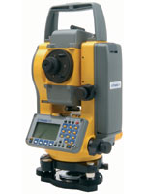

La topographie
- Introduction générale :
La détermination des coordonnées et de diverses caractéristiques de points dans l’espace occupe une place importante dans la plupart des études à buts environnementaux. L’objectif de ces déterminations est généralement l’étude de l’aspect géographique des inter-relations entre les divers paramètres ou indicateurs relevés.
- Une carte, un plan pour quoi?
La première question que doit se poser le cartographe ou le topographe est la suivante : quelles sont les informations que l’on souhaite obtenir du terrain ? Ceci doit permettre de définir le plus petit objet qui devra être visible sur la carte ou le plan, conditionnant ainsi l’échelle du document. On en détermine ainsi la teneur en information. Quelques exemples pour illustrer ces propos : nous partirons du principe que le plus petit détail aisément discernable, ainsi que la précision de report manuel, ne peuvent être inférieurs au dixième de millimètre. Ainsi, nous obtenons les relations suivantes entre les échelles classiques des documents et le type de détails représentés :
  - Plan de maison → 1/50
  - Plan de corps de rue (murs, égouts, trottoirs…) → 1/200 à 1/500
  - Plan de lotissement, d’occupation des sols, cadastre → 1/1000 à 1/2000
L’échelle 1/m_{b} d’un document est souvent qualifiée de deux façons différentes et contradictoires : l’une qualifie le coefficient d’échelle m_{b}, et l’autre, le rapport d’échelle.
- Vocabulaire topographique:
Ces précisions sémantiques concernent autant les appareils que les méthodes topographiques. Elles se concrétiseront au fil de l’avancée du cours.
Axe de visée, axe de collimation : ligne passant par les foyers de l’objectifs d’une lunette et le point de mesure en correspondance avec le réticule.
Basculement : la lunette du théodolite est tournée de 200 gr autour de l’axe horizontal pour éliminer les erreurs instrumentales.
Calage et mise en station : opération effectuée par l’opérateur pour amener l’axe vertical de l’appareil à l’aplomb d’un repère sur le sol.
Correction : valeur algébrique à ajouter à une valeur observée ou calculée pour éliminer les erreurs systématiques connues.
Croisée du réticule : croix dessinée sur le réticule représentant un point de l’axe de visée.
Erreur de fermeture : écart entre la valeur d’une grandeur mesurée en topométrie et la valeur fixée ou théorique.
Fils stadimétriques : lignes horizontales marquées symétriquement sur la croisée du réticule. Elles sont utilisées pour déterminer les distances à partir d’une échelle graduée placée sur la station.
Hauteur de l’appareil : distance verticale entre l’axe horizontal de l’appareil et celle de la station.
Implantation : établissement de repères et de lignes définissant la position et le niveau des éléments de l’ouvrage à construire.
Levé : relevé de la position d’un point existant.
Lunette : instrument optique muni d’une croisée de réticule ou d’un réticule, utilisé pour établir un axe de visée par l’observation d’un objet de mesure.
Mesurage : opérations déterminant la valeur d’une grandeur.
Nivelle : tube en verre scellé, presque entièrement rempli d’un liquide (alcool) dont la surface intérieure a une forme bombée obtenue par moulage, de sorte que l’air enfermé forme une bulle qui prend différentes positions suivant l’inclinaison du tube.
Nivellement : opération consistant à mettre une ligne ou une surface dans la position horizontale, ou mesurage de différences de niveaux.
Repères : points dont on connaît les coordonnées.
Réticule : disque transparent portant des traits ou des échelles. Il permet d’effectuer correctement des lectures.
Signal, balise : dispositif auxiliaire pour indiquer l’emplacement d’une station (par un jalon).
Station : tout point à partir duquel ou vers lequel on effectue une mesure. Cela peut être un point spécifié sur un bâtiment ou un point marqué dans la zone d’étude.
Tolérance : variation admissible pour une dimension.
- Quelques appareils topographiques :
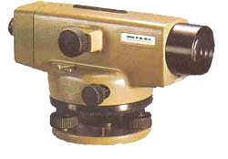
  - Le niveau :
Le niveau est l’appareil employé pour le nivellement direct.

- Le niveau de chantier : constitue le matériel le plus simple et le moins onéreux. Il offre généralement une précision très moyenne et est d’une mise en œuvre simple. Le calage est assuré par une nivelle torique.
- Le niveau automatique : constitue actuellement l’entrée de gamme de la plupart des constructeurs (les niveaux de chantiers sont de plus en plus souvent automatiques). Il est doté d’un système qui permet de compenser le défaut de calage de l’appareil à la mise en station (prisme suspendu, réticule suspendu, systèmes pendulaires…). Le dispositif de calage est alors une nivelle sphérique.
- Le niveau numérique : se répand toujours plus chez les professionnels. D’une grande simplicité d’utilisation, il utilise des principes de compensation similaires au niveau automatique, une caméra CCD et une mire à code barres. Il permet alors de s’abstenir complètement de la mesure, et des erreurs qu’elle comporte.
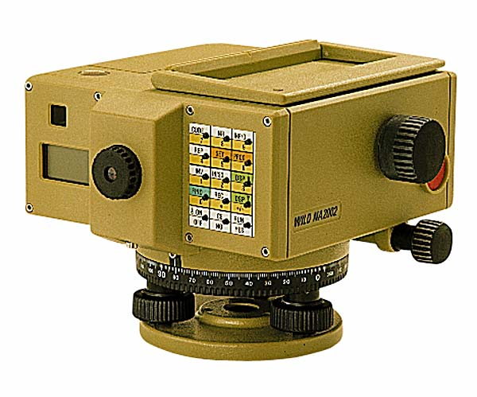

      - Le tachéomètre
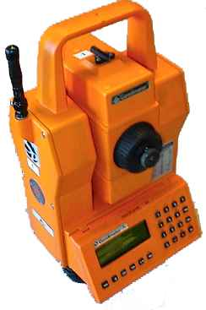
Le tachéomètre combine un théodolite et un dispositif de mesure de distance. Celui-ci peut être intégré à la lunette, ou indépendant et fixé au dessus de la lunette. Dans ce second cas, les systèmes de visée et de mesure de distance sont placés sur des axes parallèles : il est alors nécessaire de prendre en compte le déport entre les deux, extrêmement important sur les visées courtes. Les principes de la tachéométrie électronique sont relativement simples, et nous nous y limiterons.
Le dispositif de mesure électronique des longueurs est appelé distancemètre. L’émetteur produit un train d'ondes électromagnétiques et le récepteur analyse l’écho renvoyé par un réflecteur. L’onde émise est appelée onde porteuse, et fait l’objet d’une modulation. Le procédé de mesure consiste à comparer la phase de modulation de l’onde reçue à celle de l’onde émise après le trajet aller-retour.
Plus concrètement, la mesure est réalisée par une émission successive de plusieurs fréquences distinctes, permettant ainsi de lever l’ambiguïté sur le nombre de cycles entre l’émetteur et le réflecteur. Les réflecteurs les plus souvent utilisés sont des coins de cubes, ou prismes rhomboédriques.
      - Le GPS :
GPS (Global Positioning System) ou NAVSTAR (Navigation System by Timing And Ranging) est à l'origine un système militaire américain, conçu dans les années 70 et contrôlé par le Département de la Défense (DoD). Il a succédé au système TRANSIT/NNSS, opérationnel en 1964.
GPS est un système spatial de radio-positionnement et de transfert de temps. Il fournit, à un nombre illimité d’utilisateurs à travers le monde, dans un système global et unique, quelles que soient les conditions météorologiques, une information de position, de vitesse et de temps
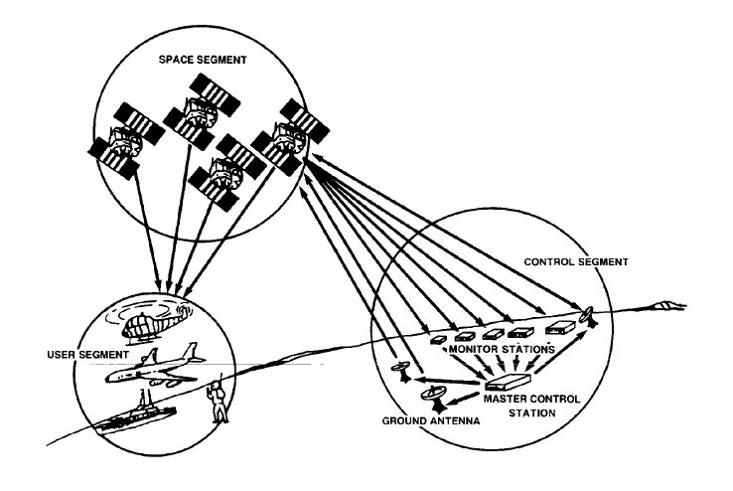
Les trois composantes de GPS

- L’implantation :
L’implantation est l’opération qui consiste à reporter sur le terrain, suivant les indications d’un plan, la position de bâtiments, d’axes ou de points isolés dans un but de construction ou de repérage. La plupart des tracés d’implantation sont constitués de droites, de courbes et de points isolés.
Les instruments utilisés doivent permettre de positionner des alignements ou des points : théodolites, équerres optiques, rubans, niveaux, etc. L’instrument choisi dépend de la précision cherchée, elle-même fonction du type d’ouvrage à implanter : précision millimétrique pour des fondations spéciales, centimétrique pour des ouvrages courants, décimétriques pour des terrassements, etc. Les principes suivants doivent être respectés :
        - aller de l’ensemble vers le détail ce qui implique de s’appuyer sur un canevas existant ou à créer ;
        - prévoir des mesures surabondantes pour un contrôle sur le terrain.

            - Lever du terrain naturel :
Dans l’étude préliminaire de l’avant-projet sommaire, le profil en long et les profils entravers peuvent être simplement établis à partir d’une carte existante, en s’appuyant sur les courbes de niveau et/ou les points cotés en altitude. Si aucune carte n’existe, on peut avoir recours à la photographie aérienne et à la restitution photogrammétrique. On peut aussi recourir à la digitalisation d’une carte existante pour bénéficier des apports de l’informatique.
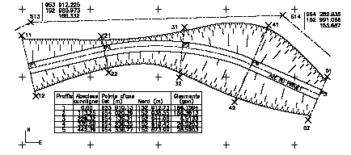
Figure1 : Exemple d’implantation en coordonnées cartésiennes en système général
En phase de réalisation, le lever doit être le plus précis possible : il est donc effectué sur le terrain. On procède au piquetage d’une polygonale de base dont les sommets sont rattachés au système Lambert. La polygonale de base est généralement constituée d’un cheminement à longs côtés, de l’ordre du kilomètre, rattaché tous les 5 km au système Lambert, et de cheminements polygonaux (côtés de 100 à 300 m de longueur) encadrés par les points du cheminement à longs côtés (par exemple S13 et S14, fig1).
Les sommets de la polygonale de base doivent être positionnés hors de la zone de travaux de manière à assurer la durabilité des repères pendant toute la durée du chantier. À ce stade du projet, l’axe en plan est déjà défini par les impératifs de visibilité, de déclivité maximale, de rayons de courbure, etc...
Les coordonnées des points d’axe sont connues ; ceux-ci sont régulièrement répartis le long du projet. Ils sont implantés et nivelés à partir de la polygonale de base. De plus, à chaque point d’axe et à chaque changement de pente, un profil en travers est levé : cela nécessite de stationner le point d’axe puis de lever des points sur la perpendiculaire à l’axe en ce point. Pour gagner du temps, il suffit de calculer la position en planimétrie d’un certain nombre de points sur le profil en travers et de les lever depuis une seule station ; par exemple, les points 11,12,
21 et 22 sont levés depuis la station S13 (fig. 1.).
On peut compléter les levers des lignes d’axe et de profils en travers par des semis de points entre profils dans le but d’améliorer la discrétisation du terrain naturel. Ce levé, plus précis, du terrain permet d’affiner le calcul des cubatures et de préciser la position des points d’entrée en terre théoriques. Si le lever est effectué au moyen d’une station totale, on peut utiliser les fonctionnalités des logiciels de topographie pour le calcul et le dessin assisté des profils.
Pour faciliter toutes les opérations de calcul, de lever et d’implantation, il est recommandé de repérer chaque profil en travers sur la vue en plan du projet par les paramètres suivants (voir tableau fig.1.) :
- l’abscisse curviligne du point d’axe pour situer le profil dans le projet ;
- les coordonnées du point d’axe dans le système général ;
- le gisement du profil afin de faciliter les calculs de coordonnées des points sur le profil en travers.
            - Implantation des terrassements :
Le plus simple dans l’implantation des terrassements est de positionner en premier l’axe du projet puisque tous les éléments s’y rattachent. En pratique, il n’est pas possible de conserver des piquets d’axe puisqu’ils sont dans la zone des travaux. On utilise donc la méthode suivante.
À partir des points d’axe défini en coordonnées générales (E, N) ou local, on calcule sur la perpendiculaire à l’axe les coordonnées de deux points situés à environ 2 m au-delà de l’emprise théorique des terrassements (voir fig. 9.90. les points 11, 12, 21, 22, 31, etc. et 52). Ces points sont implantés sur le terrain à partir de la polygonale de base. Ces piquets sont ensuite nivelés en nivellement direct ou bien en nivellement indirect pendant la phase d’implantation de manière à gagner du temps.
Ces points dont les coordonnées (E, N et H) sont connues, permettent au géomètre toutes les implantations et tous les contrôles ultérieurs possibles : implantation des points d’entrée en terre, contrôle des terrassements à chaque profil, etc.
            - Implantation des points d’entrée en terre réels
Étant donnée la modélisation du terrain naturel (supposé linéaire entre deux courbes de niveau ou entre deux points connus) adoptée pour tous les calculs, les points d’entrée en terre déterminés sont théoriques et décalés par rapport aux points réels. Il existe un moyen très simple de positionner sur le terrain le point d’entrée en terre réel à partir du point d’entrée en terre théorique.
            - Pose des gabarits de talutage :
Les gabarits de talutage sont des éléments en bois destinés à guider les engins de terrassement lors de la réalisation des talus d’un projet.
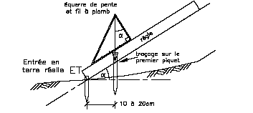
Figure2 : Pose de gabarit de talutage

              - Phase 1 : l’opérateur met en place le premier piquet du gabarit à environ 10 à 20 cm de l’entrée en terre réelle ; puis il trace sur le piquet le prolongement du talus à l’aide d’un niveau de pente ou d’une équerre de pente et d’une règle (fig. 2.).
              - Phase 2 : l’opérateur met en place le second piquet à environ 50 cm en amont du premier et il trace un repère dans le prolongement du talus projeté (fig. 4.).
              - Phase 3 : l’opérateur fixe la traverse au-dessus des repères tracés sur les piquets de telle sorte que l’arête inférieure soit dans le prolongement du talus projeté.
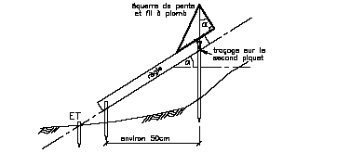
Figure 3 : Pose de gabarit de talutage

Ce type de gabarit suffit pour descendre jusqu’à 50 cm du fond de fouilles. Ensuite, le topographe doit vérifier la largeur du terrassement et préciser la cote exacte du fond de fouilles.
Le pied du talus de remblai doit aussi être signalé par un gabarit. En pratique, ces gabarits sont enfouis ou déplacés par les engins de terrassement. Il est alors préférable de contrôler régulièrement, tous les 3 à 4 mètres de terrassement, l’emprise des talus de remblai et la largeur de la plateforme.

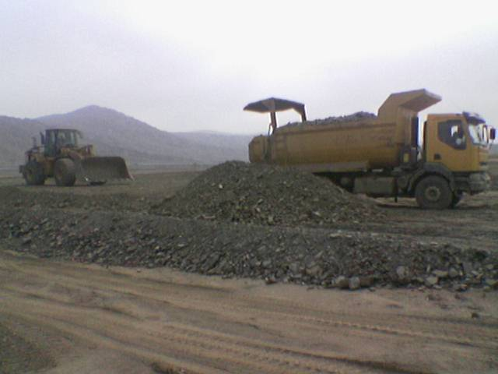

Terrassement
I. Travaux de terrassement :
Lorsqu’ est lancé un programme d’aménagement ou de construction, l’une des premières interventions à effectuer porte sur les travaux de terrassement. Que les objectifs soient de niveler un terrain, faire une excavation, creuser une fouille en tranchée pour des canalisations ou des fondations, ces travaux sont réalisés avec des engins mécaniques appropriés et dans le respect de règles qui tiennent compte de la destination des ouvrages, leur situation et la nature des sols.
- Définition :
Les terrassements correspondent à des travaux qui modifient le relief du terrain, à savoir :
- En abaissant le niveau du terrain, par apport de terres : il s’agit de terrassement en déblai;
- En relevant le niveau du terrain, par apport de terres : il s’agit de terrassement de remblais.
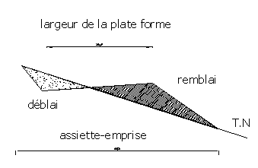
Préalablement, une phase préparatoire est réalisée sur le site, comprenant, entre autre :
- La démolition de constructions existantes,
- Le débroussaillage, l’abattage et le dessouchage des arbres,
- Le nivellement du terrain,
- L’implantation des bâtiments et voies projetés,
- L’étaiement des constructions à proximité immédiate.
Les mouvements de terre correspondent à des travaux de terrassement exécutés sur de grandes superficies, en remblai ou en déblai. Si la qualité des sols s’y prête, la réalisation des plates formes prend en compte la compensation nécessaire entre déblai. A défaut, il faut prévoir l’évacuation des terres excédentaires et l’apport de remblai complémentaire.
Le décapage d’un terrain correspond à un terrassement de faible profondeur, comparativement à la surface traitée. Le décapage est de 0.20 à 0.30m d’épaisseur environ.
Avant tout travaux de terrassement, un décapage de la terre végétale est effectué sur l’emprise des bâtiments ou des voiries. Ceci pour les raisons suivantes :
- Eliminer toute trace de végétaux ou de déchets organiques ;
- Eviter que, sur un terrain en pente, la couche de terre végétale ne constitue un plan de glissement ;
- Permettre le stockage de ces terres et leur réemploi sur les zones traitées en espaces ver.
- Mode D’exécution des remblais :
Les remblais sont constitués par une ou plusieurs couches superposées de terrain rapporté. Il peut provenir de fouilles voisines ou, si les caractéristiques des sols ne conviennent pas, d’apport de matériaux appropriés tels que grave ou gravier tout-venant pour constituer la couche de fondation d’une chaussée ou le remblaiement d’une tranchée. L’emploi de sols à forte teneur d’argile ou de déblais de carrière fait l’objet de spécifications particulières.
Les remblai doivent être convenablement compacté afin d’amélioré les qualité géotechnique des sols, à savoir :
augmenter la résistance mécanique,
réduire ou éliminer les risque de tassement
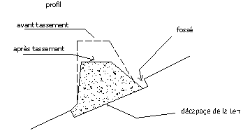

Le compactage est obtenu par cylindrage intensif des diverses couches.
Selon la nature du sol, pour une hauteur de remblais h, il est admis des tassements de l’ordre suivant :
- H/12 pour les remblais argileux,
- H/14 pour les remblais en terre,
- H/23 pour les remblais sableux,
- H/40 pour les remblais en pierres, sous réserve que les vides soient comblés.
Les pentes de talus usuelles doivent être respectées. Lorsque le talus présente une pente supérieure à 3/2, la mise en place d’éliment industrialisés auto stables ou la construction d’un mur de soutènement est avérée indispensable.
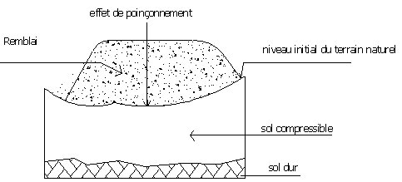

II. Engins de terrassement :
Matériels et Engins
Les types des matériels, des véhicules lourds et légers utilisés dans ce projet sont :
- Voitures.
- Camions.
- Citerne d’eau
- Plateaux et porte engins
- Bulldozer.
- Pelle mécanique
- Niveleuses.
- Compacteurs mixtes et compacteurs sur pneu.
- Scrape
- Chargeuse

  - La pelle mécanique :
La pelle mécanique montée sur chenilles ou sur pneus, est l’engin le plus ancien pour l’exécution d’excavation. D’une grande diversité d’emploi, suivant sa puissance, la largeur du godet et le type d’équipement, elle peut travailler de plusieurs manière.

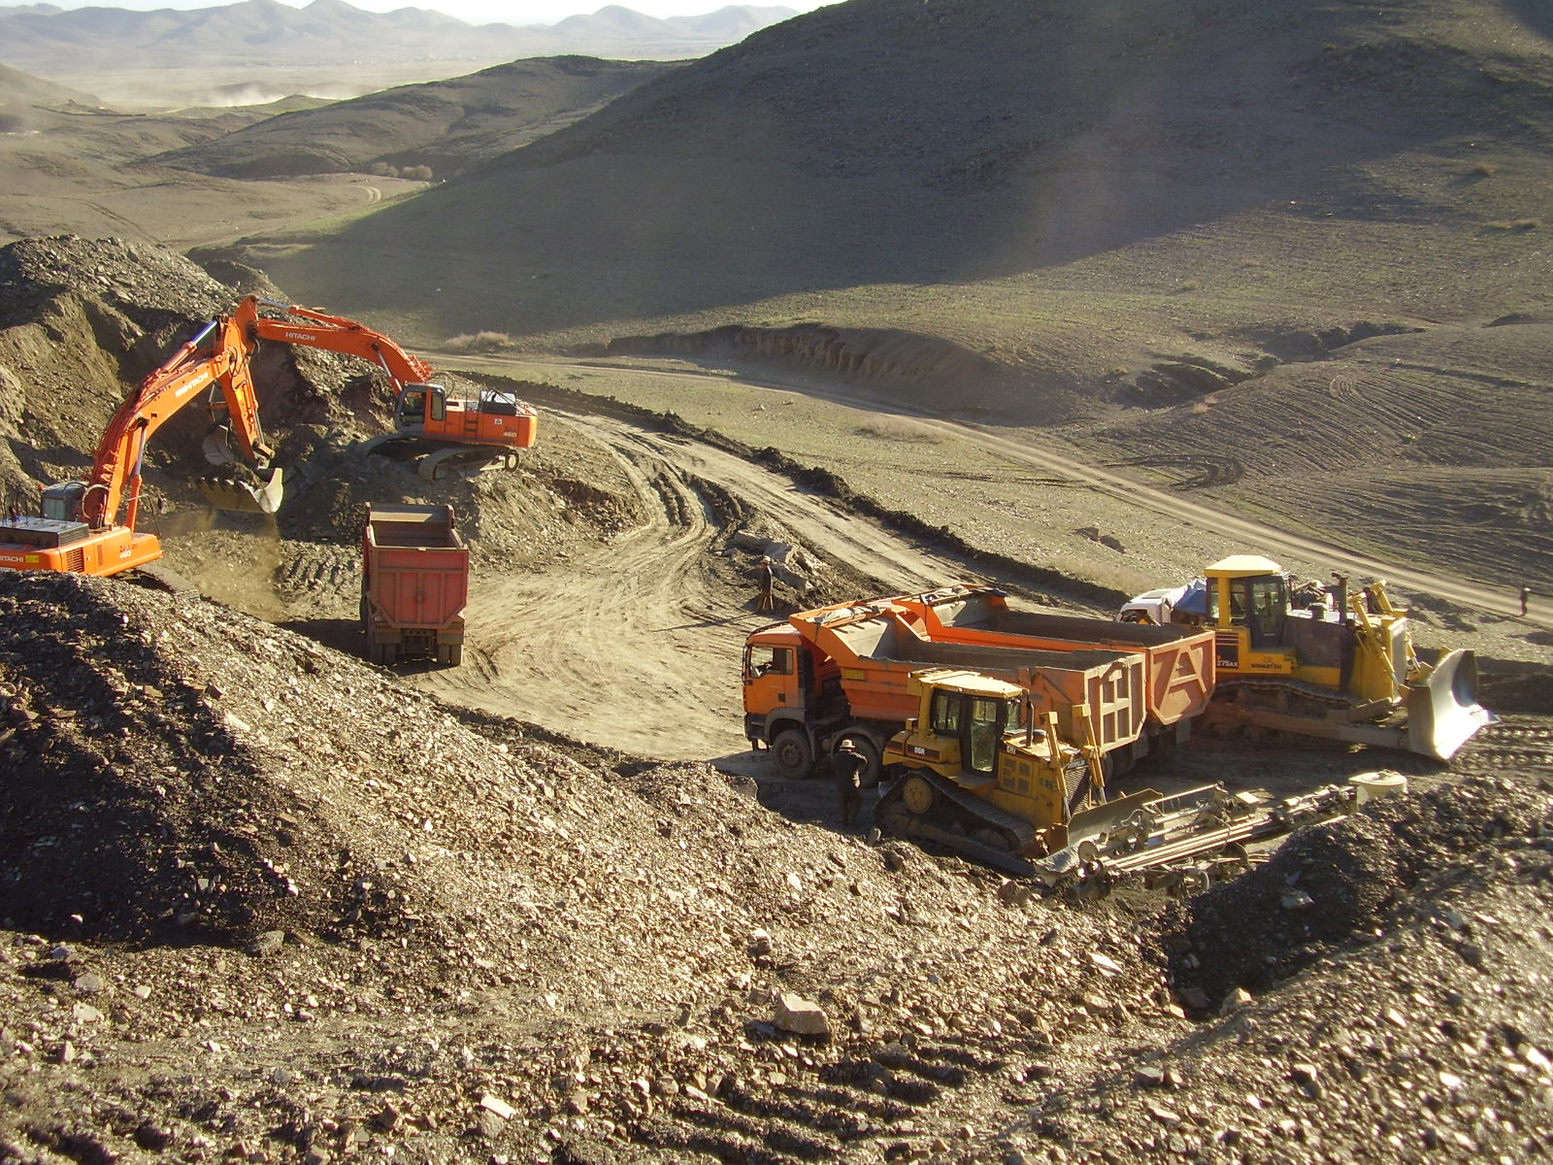

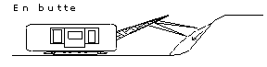

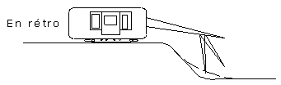

- En butte- mouvement de bas en haut-sur-tout pour les sols tendre, sables ou roches altérées ;
- En rétro- Longin se trouve au-dessus de la fouille pour l’exécution de terrassement courant et de tranchées, dans des sols assez durs
- En benne preneuse, pour l’exécution de fouilles en puits à plus ou moins grande profondeur, dans des sols assez tendres ou des roches altérées ;
- En drague line : pour des gros travaux de terrassement en terrain meuble.

  - La chargeuse :
La chargeuse montée sur chenilles ou sur pneus, est équipée à l’avant d’un godet relevable. Elle exécute en une seule opération terrassement et le chargement dans des camions ou le transport sur de faibles distances pour le stockage des terres.

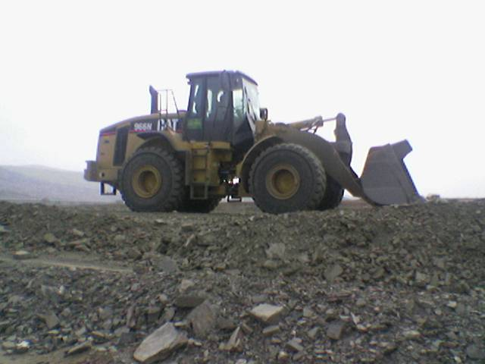

  - Le grader ou niveleuse :
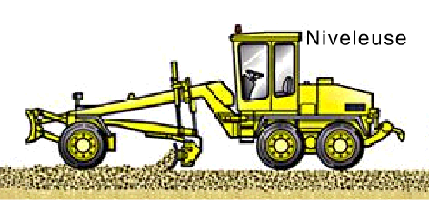
Le grader ou niveleuse est un engin sur pneus, équipé d’une lame d’acier de profil incurvé à inclinaison variable et orientable par apport au sens de marche, placée entre les deus essieux utilisé pour terrasser sur de faible épaisseurs, il déplace et régale les terres afin d’aplanir la surface.

Le ripper ou scarificateur (fixé à l’arrière d’une niveleuse) :
Est formé de dents espacées et relevables. Fixé à l’arrière grader, il désagrége les terrains durs et compacts, voire les roches altérées, par passages successifs

  - Compacteurs :
Champ d’application
- Couches épaisses ou mince.
- Matériaux granuleux et cohérent.
- Couche de base.
- Sous couches.
- Remblais.
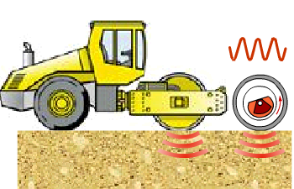
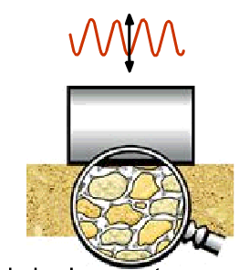
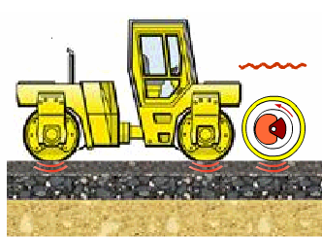

  - Le bulldozer ou bouteur :
Le bulldozer ou bouteur est un tracteur sur chenilles ou sur pneus équipé d’une lame d’acier droite ou légèrement courbée, fixée à l’avant,perpendiculaire au sens de la marche. Conçu pour pousser les terres, il exécute des terrassements sur de faibles épaisseurs, la mis en tas, le réglage de remblai. Il est utilisé fréquemment pour le débroussaillage et le décapage des terrains.

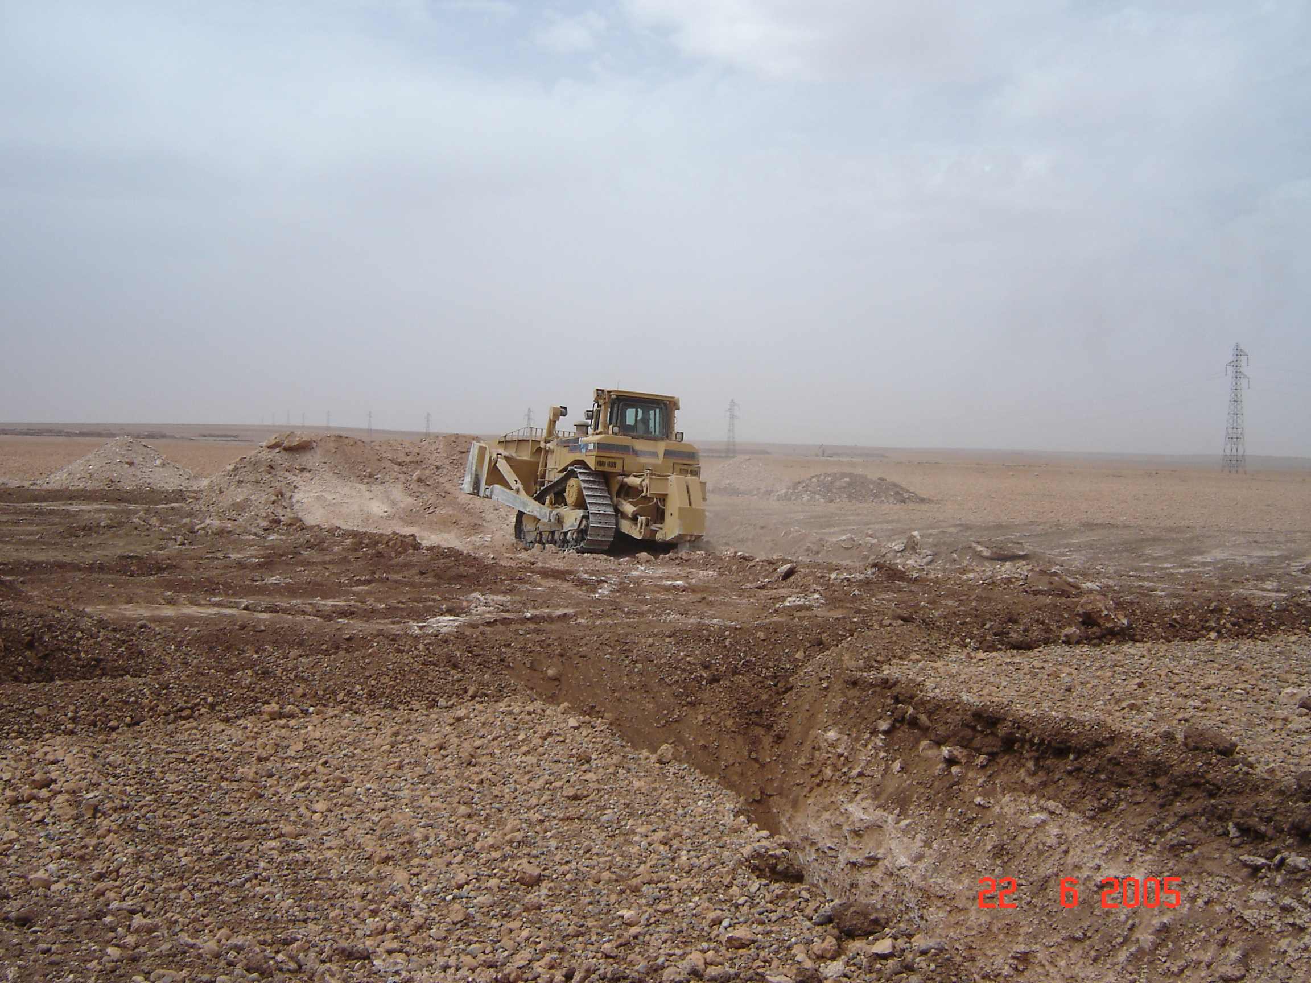

& Conclusion &

Toute formation professionnelle est incapable de former des responsables techniques, sans passer par une autre formation, ayant un rôle indispensable, une formation purement pratique qui permet d'être dans la situation et vivre les contraintes du travail.
Ce stage m'ouvre une porte énorme qui donne sur un monde de responsabilité et de sérieusité. Il me permet de mettre en contacte notre savoir afin de l'être adapter avec la réalité, c'est une autre formation en dehors des cours magistraux. Et au aussi c'est une aventure qui me permet personnellement de décider et d'être sur que le savoir faire qui compte.

 

